TINJAUAN PENILAIAN KINERJA PEGAWAI PADA PT PLN (PERSERO) UNIT PELAKSANA PELAYANAN PELANGGAN AREA BOGOR
(Studi kasus pada unit SDM)

TUGAS AKHIR

Oleh:

NURHALIMAH
NPM: 160110069

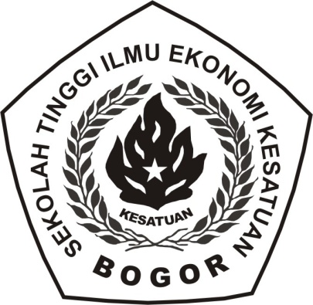

PROGRAM STUDI DIPLOMA III KEUANGAN & PERBANKAN
SEKOLAH TINGGI ILMU EKONOMI KESATUAN
BOGOR
2019
TINJAUAN PENILAIAN KINERJA PEGAWAI PADA PT PLN (PERSERO) UNIT PELAKSANA PELAYANAN PELANGGAN AREA BOGOR
(Studi kasus pada unit SDM)

TUGAS AKHIR
Sebagai salah satu syarat untuk memperoleh gelar Ahli Madya pada Program Studi Keuangan & Perbankan
Sekolah Tinggi Ilmu Ekonomi Kesatuan

Oleh:

NURHALIMAH
NPM: 160110069

PROGRAM STUDI DIPLOMA III KEUANGAN & PERBANKAN
SEKOLAH TINGGI ILMU EKONOMI KESATUAN
BOGOR
2019

